附件1：
申请解除纪律处分易班测评问卷操作指南

第一步：用电脑登录易班，点击“我的”，进入个人主页，点击“发布”—“发问卷”。
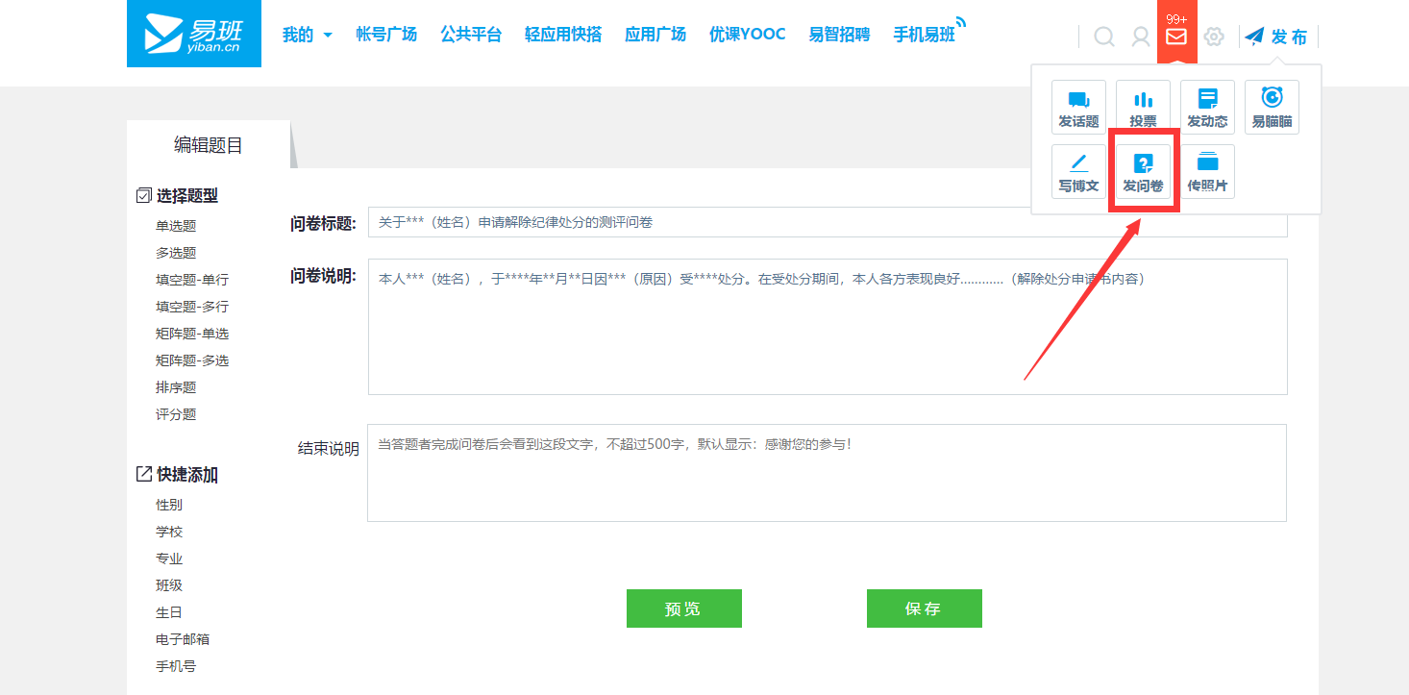
第二步：按照图示填写好“问卷标题”和“问卷说明”。
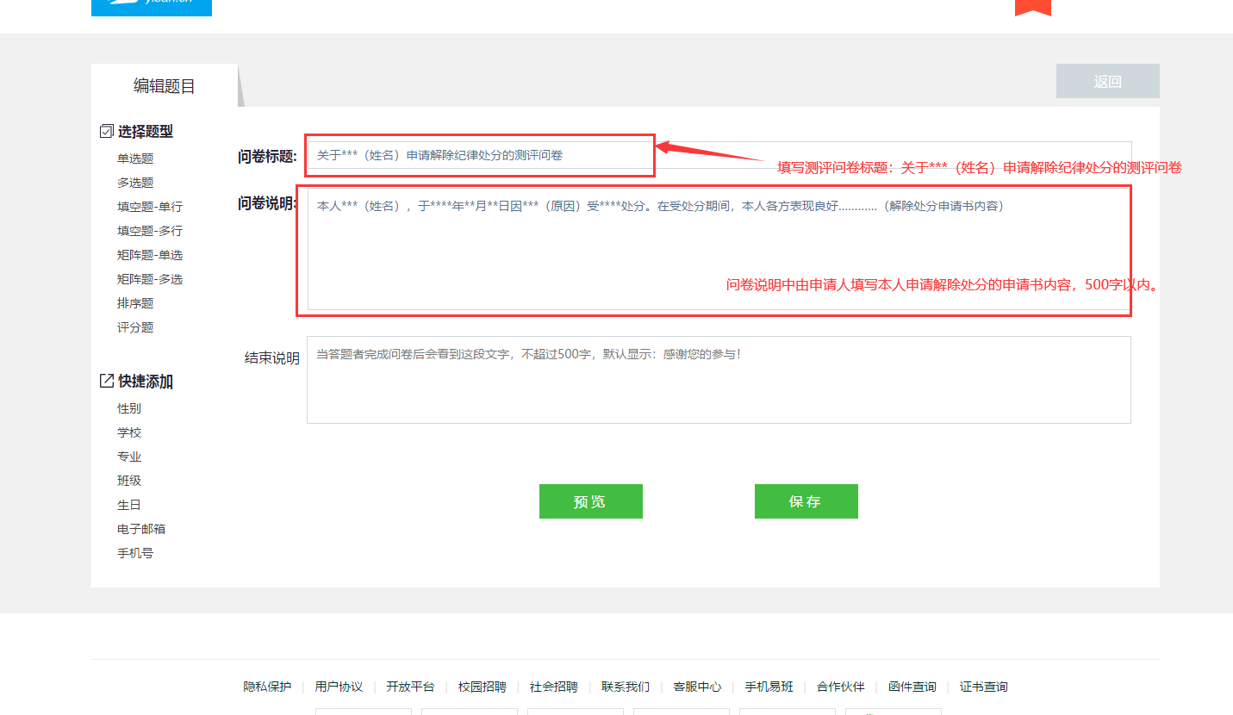
第三步：点击单选题，进入问卷选项设置。
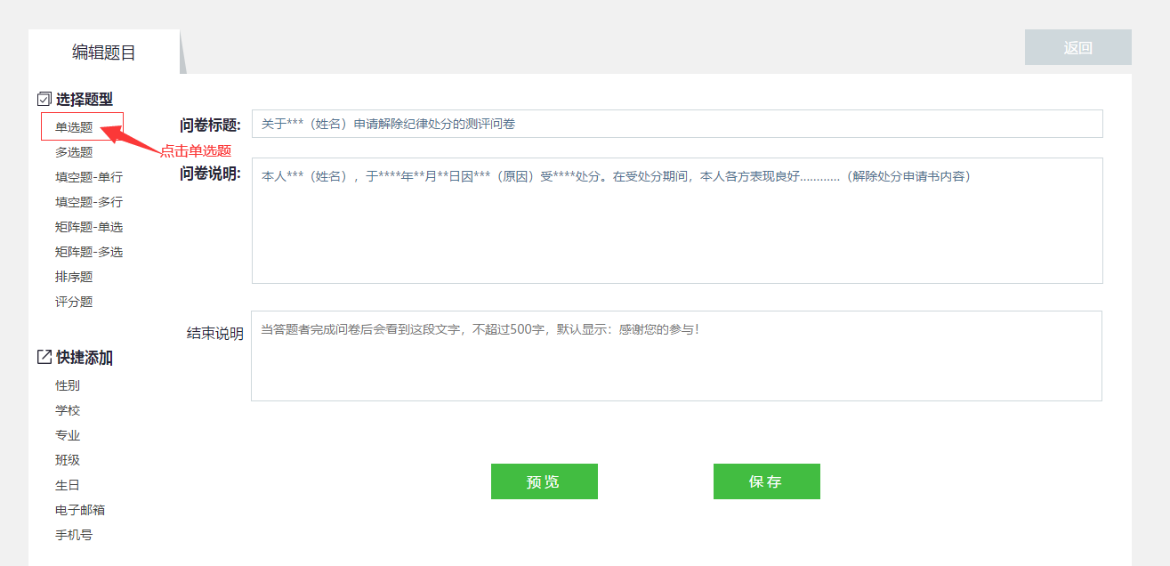
第四步：按照图示填写题目1及选项1、选项2内容。
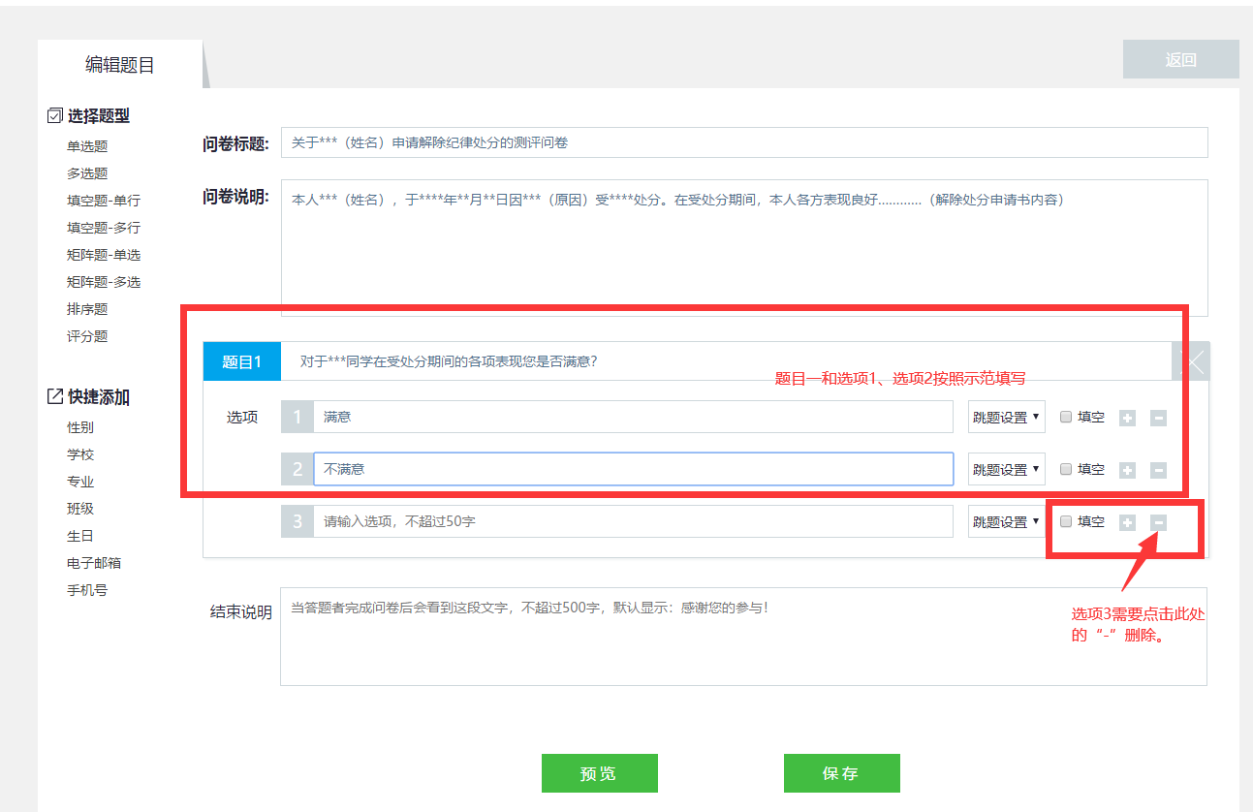
第五步：再次点击“单选题”，页面会出现“题目2”。
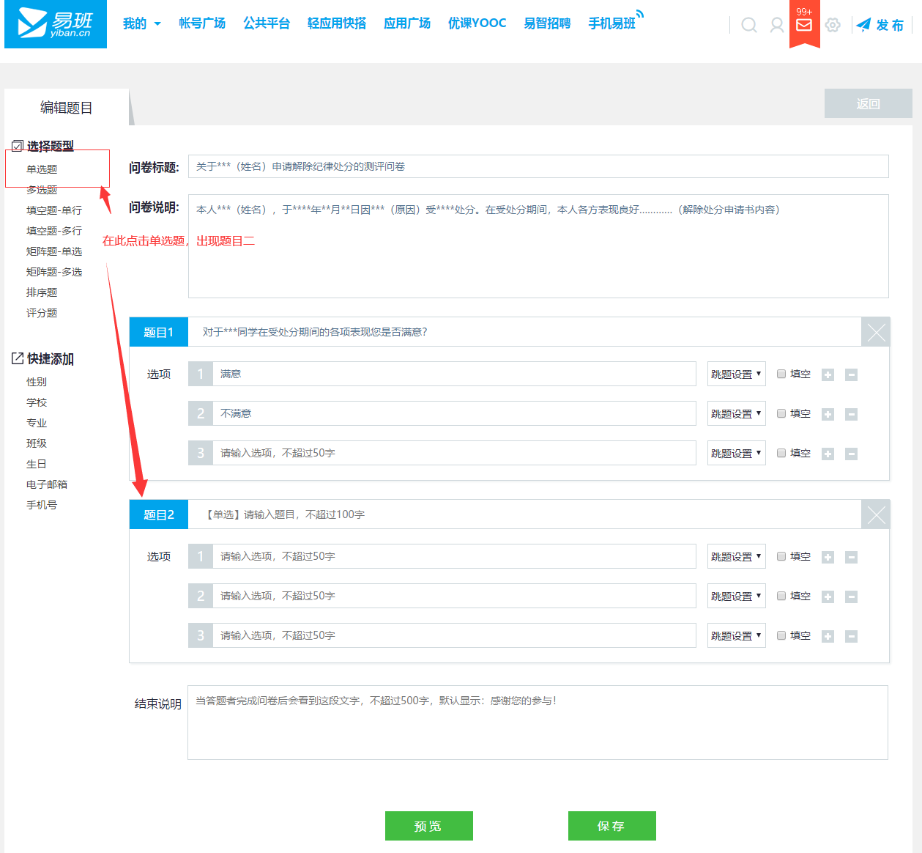
第六步：按照图示填写题目2及选项1、选项2内容。
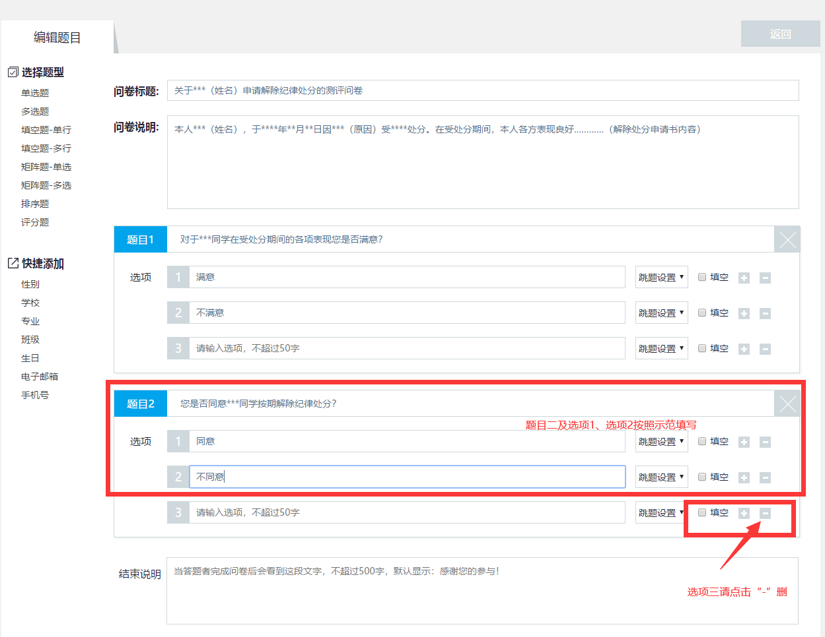
第七步：点击保存。
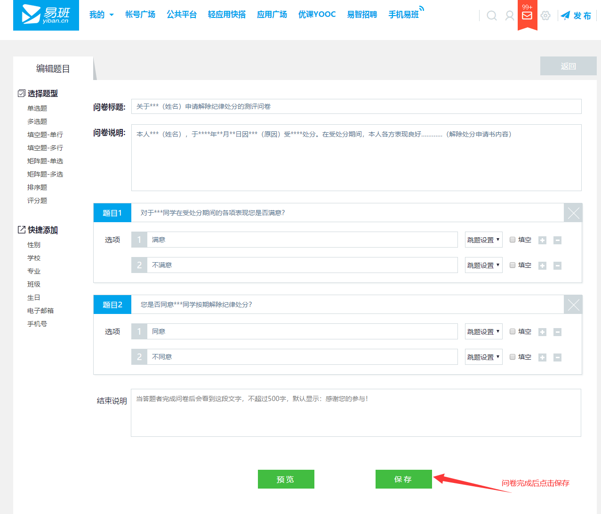
第八步：按图示发布问卷。
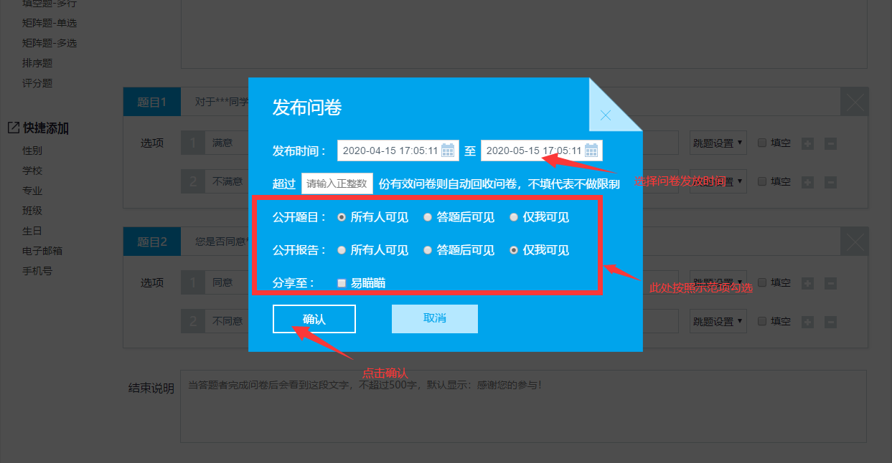

第十步：进入个人主页，点击“我的”—“查看问卷”即可查看问卷。
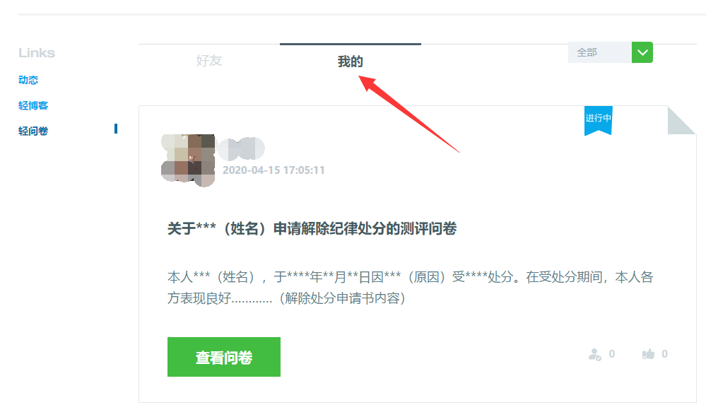
第十一步：进入问卷页面后复制浏览器网址，通过QQ、微信、易班好友均可发送至班级测评小组成员填写问卷。
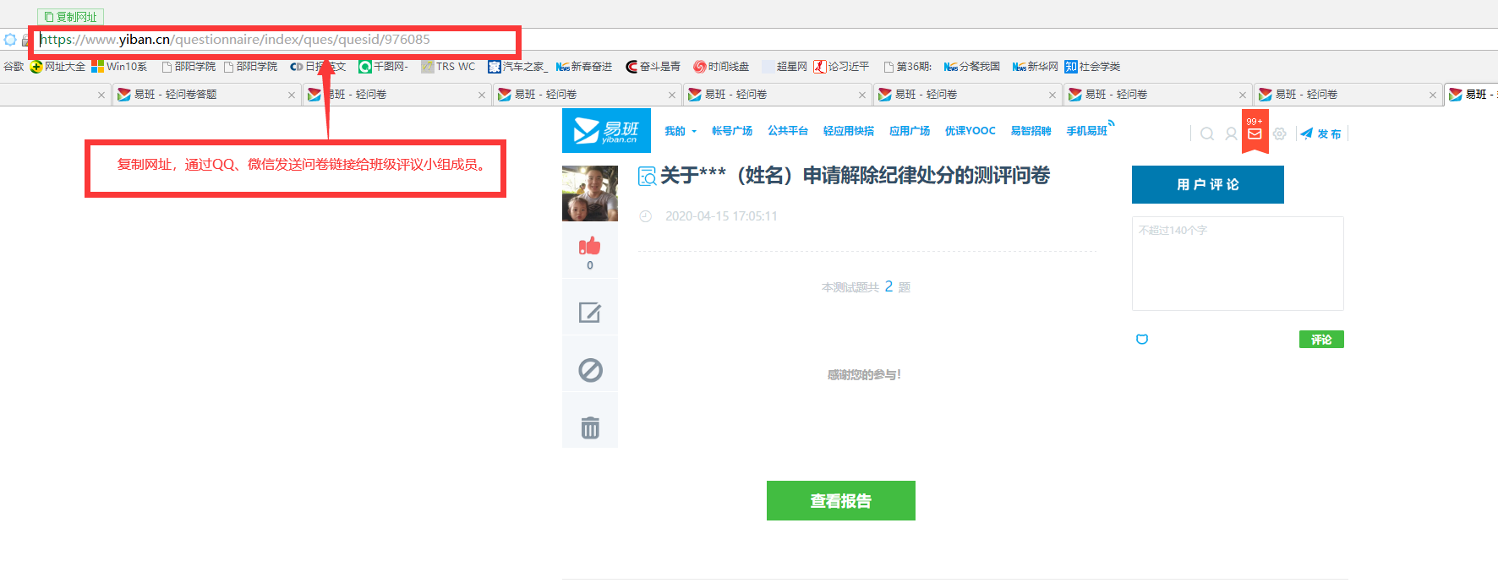
第十二步：在班级评议小组成员完成测评后，进入问卷，点击“查看问卷”——“查看报告”，即可查看到测评结果。
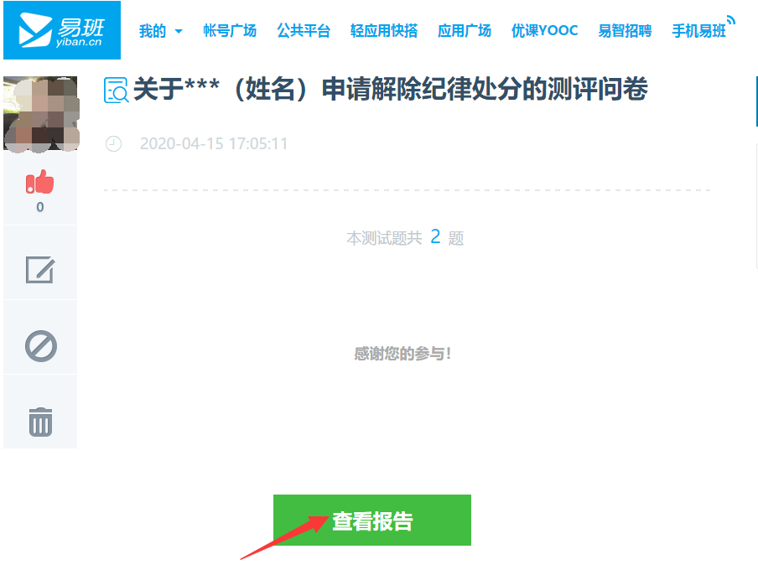

第十三步：将本页完整截图打印作为申请解除纪律处分材料3“学生申请解除纪律处分易班轻问卷测评报告”提交即可（可缩小网页比例或分开截屏）。

